DUŠIK
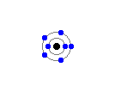
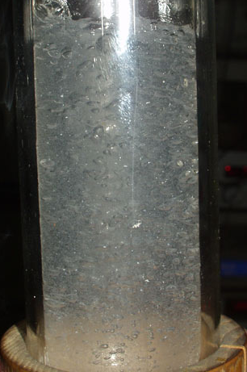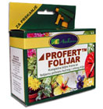Gnojilo, ki vsebuje dušik

Tekoči dušik

Podatki o dušiku:

- Simbol dušika je: N
- Dušik je leta 1772 odkril Daniel Rutherford.
- Agregatno stanje pri sobni temperaturi je plin.
- Temperatura tališča: -209.86C
- Temperatura vrelišča: -195.8°C
- Gostota dušika pri 293 K: 1.2506 g/cm³
- Dušik je nekovina.
- Vrstno ali atomsko število dušika je 7, relativna atomska masa pa 14,00674.
- Število protonov in elektronov je 7.

- Največ dušika v naravi je v elementarnem stanju v ozračju in sicer 78%. Dušik pridobivamo z utekočinjenjem zraka, ki mu sledi frakcionirana destilacija (lindejev postopek) ali pa z vezavo zračnega kisika na koks (generatorski plin). Najdemo ga tudi v zemeljski skorji in sicer 0,03 %..
- Dušik je plin brez barve, vonja in okusa, ne gori. V svoji zunanji lupini ima pet elektronov. Kondenzira se pri 77 K, zmrzne pa pri 63 K. Elementarni dušik obstaja v molekularnem stanju kot strabilne molekule N₂. Je zelo nereaktiven in malo topen v vodi. Z litijem in z zemeljsko-alkalijskimi kovinami se zlahka spaja v nitride. Z drugimi elementi reagira le pri višjih temperaturah ali ob vplivu katalizatorjev.
l. - Najpomembnejša dušikova spojina je amoniak (NH₃). Amonijak se uporablja za izdelavo gnojil in dušikove kisline.
- Dušikova (V) kislina (HNO₃) se uporablja kot oksidant v raketah na tekoče gorivo. Hidrazin in njegovi derivati se uporabljajo v raketnem gorivu. Je pomembna surovina za pridobivanje umetnih gnojil, eksplozivov, barvil in zdravil.
- Soli dušikove kisline vključujejo nekatere pomembne sestavine, denimo kalijev nitrat (soliter) in amonijev nitrat. Prva spojina je sestavina smodnika, zadnja je pomembna v gnojilih. Dušikove organske spojine, kot sta nitroglicerin in trinitrotoluen, so pogosto eksplozivi.
- Dušikov(I) oksid (N₂O) pri vdihavanju povzroča občutek omotičnosti, v zmesi z kisikom pa se še vedno uporablja kot anestetik (smejalni plin).
m.
- Latinsko nitrum, grško Nitron, kar pomeni "naravna sodavica", "geni", "izdelava."
- Carl Wilhelm Scheele je identificiral dušik leta 1777.
- Spojine dušika so bile dobro znane v srednjem veku. Alkimisti so poznali dušikovo kislino pod imenom aqua fortis. Mešanica dušikove in klorovodikove kisline je bila znana kot aqua regia, cenjena zaradi svoje zmožnosti raztapljanja zlata.
- Dušik se uporablja kot neaktivno ozračje v tankih z eksplozivnimi tekočinami, med izdelavo elektronskih delov kot so tranzistorji, diode, in integriranih vezij, in pri izdelavi nerjavečega jekla. Dušik se uporablja kot hladilo tako za potapljanje zamrzovanih prehranskih izdelkov pred prevozom hrane, kot za ohranjanje teles in reproduktivnih celic in za stabilno hranjenje bioloških vzorcev v biologiji.
- Dušik je tekoče zamrzovalno sredstvo, ki se pogosto uporablja pri demonstracijah pri poučevanju naravoslovja.
- Dušik je tudi v vrečkah čipsa, tako ga ohranjajo bolj svežega.

Viri:
- Havisto Anja: Čudežni svet elementov
2. Leksikon KEMIJA (učila)
3. www.kemija.org
4. www.kemija.net
5. www.minet.si
6. http://sl.wikipedija.org
7. http://projekti.svarog.org

